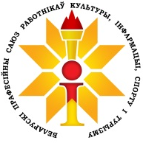
ПЕРВИЧНАЯ ПРОФСОЮЗНАЯ ОРГАНИЗАЦИЯ
ГУО «ДЕТСКАЯ ШКОЛА ИСКУССТВ № 3 г.МИНСКА»
Белорусского профсоюза работников культуры, информации, спорта и туризма

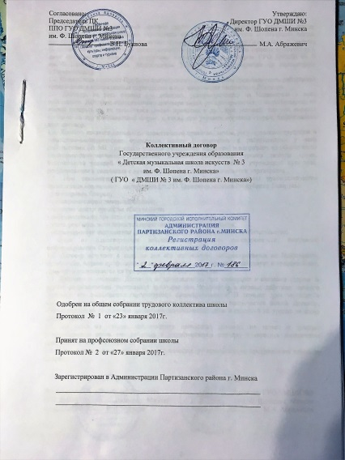

О Фонде помощи, единовременные вознаграждения
Постановления вышестоящих организаций

